# 硅产业利基



## 零、行业基础知识

相对完善的硅上游产业链的描述文章：

<http://sohu.com/a/277771973_782179>

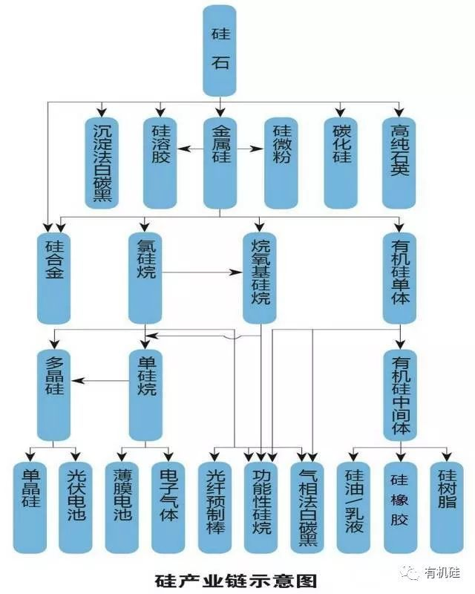

## 一、相关宏观经济

## 二、市场结构分析

## 三、行业内竞争对手分析

## 四、发展趋势及阶段